TRƯỜNG ĐẠI HỌC SƯ PHẠM THÀNH PHỐ HỒ CHÍ MINH

KHOA CÔNG NGHỆ THÔNG TIN

MÔN CẤU TRÚC DỮ LIỆU

---🙡🙣---

**BÁO CÁO ĐỒ ÁN**

Đề tài: Chương trình quản lý các chuyến bay nội địa của một hãng hàng không.

**Nhóm gồm các thành viên:**

1. Lê Văn Thịnh: 47.01.104.202
2. Võ Thị Quế Trân: 47.01.104.215
3. Nguyễn Ngọc Diệu Hương: 47.01.104.098
4. Nguyễn Văn Thuận: 47.01.104.204

**Giáo viên hướng dẫn:** Thầy Nguyễn Đỗ Thái Nguyên

TP.HỒ CHÍ MINH - Năm 2022

**Mục lục:**

1 Giới thiệu 4

1.1 Yêu cầu 4

1.2 Chức năng 4

2 Phân công nhiệm vụ 6

3 Sản phẩm 6

3.1 Các file txt cần thiết (bắt buộc) 6

3.2 Giới thiệu các đối tượng 10

3.3 Màn hình chương trình 18

3.3.1 Chức năng hiển thị danh sách chuyến bay 18

3.3.2 Chức năng đặt vé: 19

3.4 Chức năng quản lý 26

3.4.1 Menu đăng nhập 26

3.4.2 Chức năng xử lý đặt vé: 28

3.4.3 Chức năng xử lý trả vé: 32

3.4.4 Chức năng thống kê: 36

3.5 Hướng dẫn cách chạy Project: 39

4 Tham khảo 48

5 Link video demo 48

# Giới thiệu

## Yêu cầu

Chương trình quản lý các chuyến bay nội địa của một hãng hàng không gồm các chức năng như: quản lý máy bay, quản lý chuyến bay, quản lý đặt vé, tìm kiếm, hiển thị thông tin danh sách các chuyến bay, danh sách máy bay, danh sách vé. Chương trình cho phép lưu trữ danh sách máy bay, danh sách chuyến bay, danh sách ghế trống, danh sách khách hàng chờ mua vé, danh sách vé. Các yêu cầu của chương trình như sau:

❖ Thông tin lưu trữ:

**1.** Máy bay bao gồm: Số hiệu máy bay, Số chỗ. Mỗi máy bay có một số hiệu duy

nhất. Thông tin về các máy bay được lưu trữ ở file MayBay.txt

**2.** Chuyến bay bao gồm: Mã chuyến bay, Số hiệu máy bay, Ngày khởi hành, Sân bay

đến, Trạng thái, Danh sách vé, Danh sách ghế trống. Mỗi chuyến bay có một mã

duy nhất; trạng thái chuyến bay bao gồm: 0 là hủy chuyến, 1 là còn vé, 2 là hết vé,

3 là hoàn tất. Danh sách vé bao gồm thông tin các vé trên chuyến bay. Danh sách

ghế trống được tạo từ 1 cho đến số chỗ ngồi. Thông tin về các chuyến bay được

lưu trữ ở file ChuyenBay.txt.

**3.** Khách hàng bao gồm: Số thứ tự, CMND và họ tên. Thông tin về các khách hàng

được lưu trữ ở file KhachHang.txt.

**4.** Vé bao gồm: Mã vé (phát sinh tự động bằng cách kết hợp mã chuyến bay với số

ghế), Mã chuyến bay, Thông tin khách hàng (CMND và họ tên), Số thứ tự của

ghế. Mỗi vé được lưu trữ ra file txt, tên file là Mã vé tương ứng.

**5.** Quyền truy cập: được cấp cho nhân viên quản lý bán hàng gồm có user và

password. Dữ liệu được lưu trữ ở file Admin.txt

## Chức năng

**1.** Hiển thị menu lựa chọn chính và các menu con gồm:

* Hiển thị danh sách các chuyến bay.
* Đặt vé.
* Quản lý.

**2.** Thực hiện chức năng Hiển thị danh sách các chuyến bay: hiển thị dạng bảng thông tin chi tiết của tất cả các chuyến bay gồm: Mã chuyến bay, Ngày khởi hành, Sân bay đến, Trạng thái, Danh sách vé.

**3.** Thực hiện chức năng Đặt vé: Màn hình cho phép nhập các thông tin yêu cầu cho vé. Không được phép để trống hoặc nhập khoảng trắng. Mỗi vé được lưu trữ thông tin vào file, chỉ được đặt khi chuyến bay còn ghế trống và chưa hoàn tất.

**4.** Quản lý:

Đăng nhập: nhân viên chỉ được phép truy cập đến các chức năng quản lý khi họ nhập đúng user, password và thông tin tài khoản của họ đang tồn tại trong hệ thống.

Lưu ý: Nếu đăng nhập thành công mới cho lựa chọn các chức năng trong hệ thông. Nếu không báo sai và nhập lại.

Nếu nhập sai 3 lần thì thoát khỏi hệ thống, hoặc nếu người dùng muốn thoát khỏi thệ thống thì cho phép người dùng nhập phím ESC để thoát.

Sau khi đăng nhập thành công, hiển thị menu quản lý gồm:

* Xử lý đặt vé.
* Xử lý trả vé.
* Thống kê

Xử lý đặt vé: Nếu đặt vé thành công thì xóa khách hàng ra khỏi danh sách khách hàng đang chờ mua vé, lấy thông tin khách hàng và số ghế khách chọn để tạo ra một vé mới và thêm vào danh sách vé đồng thời xóa số ghế đó ra khỏi danh sách ghế trống. Vé sau khi xử lý xong sẽ được lưu trữ ra file txt, tên file là mã vé tương ứng.

Xử lý trả vé: Điều kiện để trả vé là chuyến bay chưa hoàn tất. Nếu trả vé thành công thì xóa vé ra khỏi danh sách vé đồng thời thêm số ghế trên vé vào danh sách ghế trống.

Thống kê:

* Hiển thị danh sách khách của một chuyến bay: Tìm kiếm và Hiển thị ra màn hình thông tin chi tiết về danh sách khách hàng (vé) trong một chuyến bay theo mã chuyến bay.
* Hiển thị danh sách ghế còn trống của một chuyến bay.
* Thống kê số lượng thực hiện chuyến bay của một máy bay.

# Phân công nhiệm vụ

Lê Văn Thịnh: Thiết kế và triển khai các đối tượng; Đọc file cho các đối tượng; Hiển thị danh sách các chuyến bay; Chức năng xử lý đặt vé.

Võ Thị Quế Trân: Thực hiện chức năng đặt vé; Chức năng xử lý trả vé.

Nguyễn Ngọc Diệu Hương: Thiết kế các menu chức năng, chọn màu; Chức năng thống kê của nhân viên.

Nguyễn Văn Thuận: Các ràng buộc dữ liệu người dùng nhập vào; Chức năng đăng nhập nhân viên.

# Sản phẩm

## Các file txt cần thiết (bắt buộc)

Danh sách các file .txt của Project

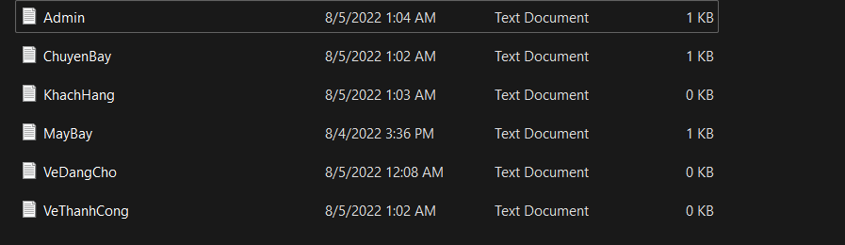

Danh sách tất cả các file bắt buộc

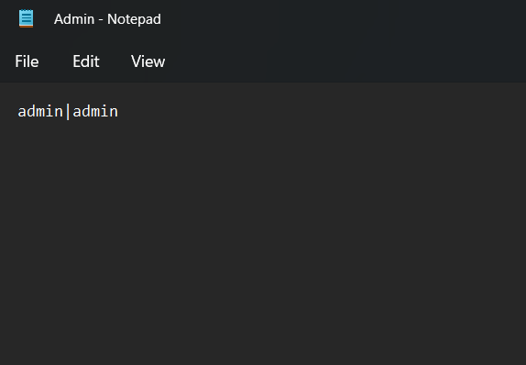

Nội dung file Admin.txt

File Admin.txt dùng để lưu trữ thông tin nhân viên bao gồm các thuộc tính: username và password, được ngăn cách bởi dấu “|” theo thứ tự các thuộc tính.

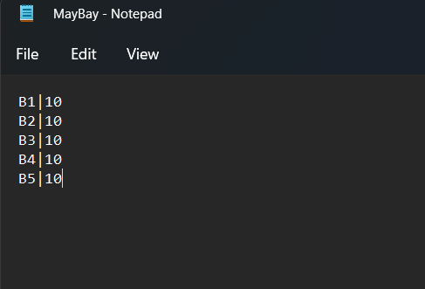

Nội dung file MayBay.txt

File MayBay.txt dùng để lưu trữ thông tin danh sách máy bay bao gồm các thuộc tính: số hiệu máy bay và số chỗ, được ngăn cách bởi dấu “|”, theo thứ tự các thuộc tính.

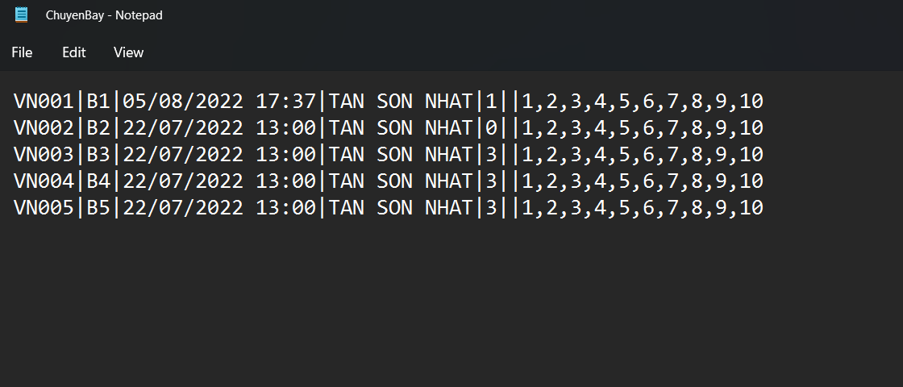

Nội dung file ChuyenBay.txt

File ChuyenBay.txt dùng để lưu trữ thông tin danh sách các chuyến bay bao gồm các thuộc tính: Mã chuyến bay, Số hiệu máy bay, Ngày khởi hành, Sân bay đến, Trạng thái, Danh sách vé, Danh sách ghế trống. Được ngăn cách bởi dấu “|” theo thứ tự các thuộc tính. Trong đó trạng thái bao gồm 4 giá trị: 0 – Hủy, 1 – Còn vé, 2 – Hết vé, 3 – Hoàn tất.



Nội dung file KhachHang.txt

File KhachHang.txt dùng để lưu trữ thông tin danh sách các khách hàng đặt vé bao gồm các thuộc tính: Số thứ tự, CMND và họ tên, được ngăn cách bởi dấu “|”, theo thứ tự các thuộc tính. File đang trống bởi vì chưa có khách hàng nào đặt vé.

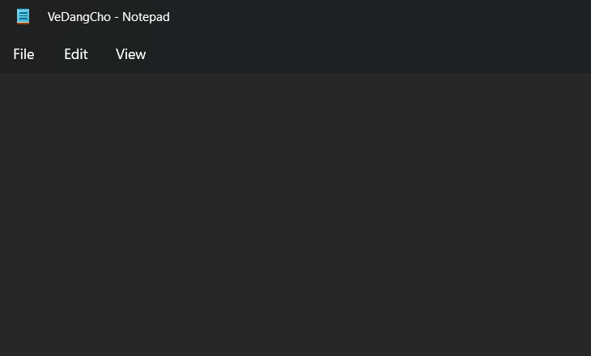

Nội dung file VeDangCho.txt

File VeDangCho.txt dùng để lưu trữ thông tin danh sách các vé đang chờ nhân viên xử lý bao gồm các thuộc tính: Mã vé (phát sinh tự động bằng cách kết hợp mã chuyến bay với số ghế), Mã chuyến bay, Thông tin khách hàng (CMND và họ tên), Số thứ tự của ghế, Ngày đặt vé. Được ngăn cách bởi dấu “|”, theo thứ tự các thuộc tính. File đang trống bởi vì chưa có vé chờ xử lý.

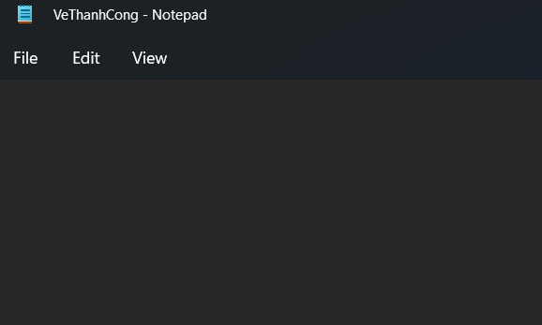

Nội dung file VeThanhCong.txt

File VeThanhCong.txt dùng để lưu trữ thông tin danh sách các vé đã được nhân viên xử lý thành công bao gồm các thuộc tính: Mã vé (phát sinh tự động bằng cách kết hợp mã chuyến bay với số ghế), Mã chuyến bay, Thông tin khách hàng (CMND và họ tên), Số thứ tự của ghế, Ngày đặt vé. Được ngăn cách bởi dấu “|”, theo thứ tự các thuộc tính. File đang trống bởi vì chưa có vé thành công nào.

## Giới thiệu các đối tượng

**Đối tượng NhanVien**

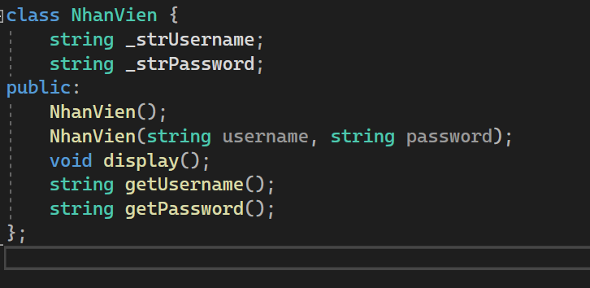

Các thuộc tính của đối tượng NhanVien

Dùng để lưu trữ nhân viên, trong đó có các thuộc tính:

_strUsername: tên tài khoản của nhân viên, là một chuỗi không khoảng trắng.

_strPassword: là mật khẩu của nhân viên, không chứa khoảng trắng.

**Đối tượng KhachHang**

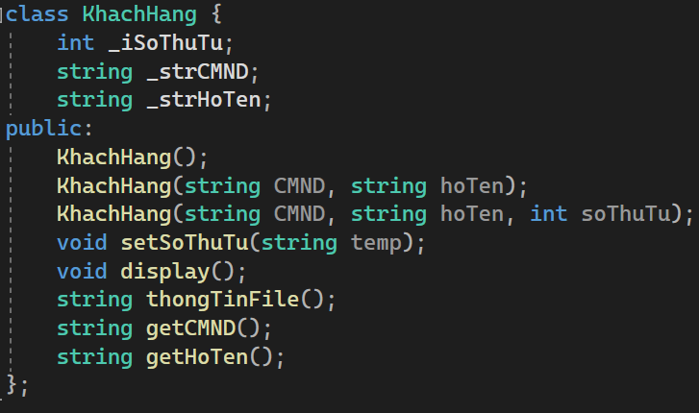

Các thuộc tính của đối tượng KhachHang

Dùng để lưu trữ thông tin của khách hàng đặt vé, bao gồm các thuộc tính:

_iSoThuTu: Số thứ tự của khách hàng.

_strCMND: Là chuỗi số CMND/CCCD, đối với CMND cần đủ 9 số, đối với CCCD cần đủ 12 số.

_strHoTen: Là họ tên của Khách Hàng, là một chuỗi không chứa khoảng trắng, được viết theo uppercase (VD: LEVANTHINH).

**Đối tượng MayBay:**

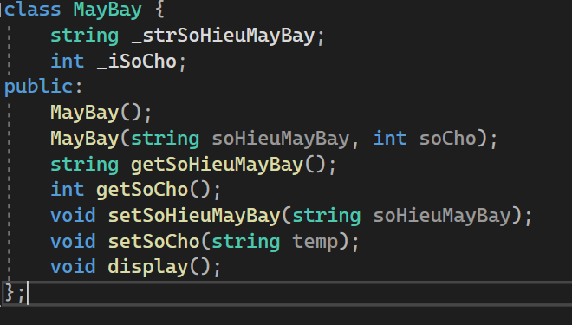

Các thuộc tính của đối tượng MayBay

Dùng để lưu trữ thông tin của máy bay, bao gồm các thuộc tính:

_strSoHieuMayBay: Là số hiệu của máy bay, mỗi máy bay có một số hiệu riêng (độc nhất), là chuỗi không chứa khoảng trắng, viết theo uppercase (ví dụ: B1).

_iSoCho: Là số chỗ tối đa của máy bay.

**Đối tượng Ve:**

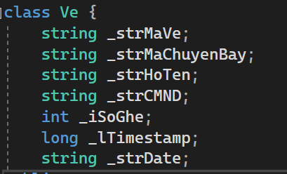

Các thuộc tính của đối tượng Ve

Dùng để lưu trữ thông tin của vé, bao gồm các thuộc tính:

_strMaVe: Là mã vé của vé, là chuỗi không chứa khoảng trắng. Được tạo tự động nhờ kết hợp mã chuyến bay và số ghế (ví dụ: VN0011).

_strMaChuyenBay: Là mã chuyến bay của vé, là chuỗi không chứa khoảng trắng, viết theo uppercase (ví dụ: VN001).

_strCMND: Là chuỗi số CMND/CCCD, đối với CMND cần đủ 9 số, đối với CCCD cần đủ 12 số.

_strHoTen: Là họ tên của Khách Hàng, là một chuỗi không chứa khoảng trắng, được viết theo uppercase (VD: LEVANTHINH).

_iSoGhe: Là số ghế khách chọn, số ghế phải đạt yêu cầu > 0 và <= số chỗ, mỗi chuyến bay chỉ có 1 vé mang số ghế được chọn (không được phép đặt trùng).

_strDate: Là thời gian khách hàng đặt vé, một chuỗi theo định dạng: DD/MM/YY hh:mm (ví dụ: 05/08/2022 10:40)

_lTimestamp: là số giây tính từ lúc 01/01/1970 đến thời gian _strDate.

**Đối tượng ChuyenBay**

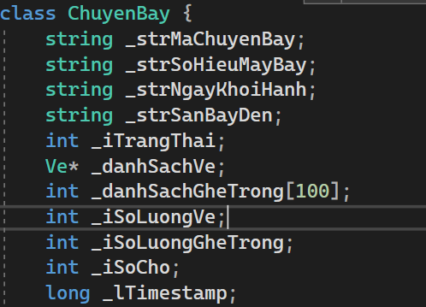

Các thuộc tính của đối tượng ChuyenBay

Dùng để lưu trữ thông tin của Chuyến bay, bao gồm các thuộc tính:

_strMaChuyenBay: Là mã chuyến bay (độc nhất), là chuỗi không chứa khoảng trắng, viết theo uppercase (ví dụ: VN001).

_strSoHieuMayBay: Là số hiệu của máy bay sẽ thực hiện chuyến bay, là chuỗi không chứa khoảng trắng, viết theo uppercase (ví dụ B1).

_strNgayKhoiHanh: Là thời gian chuyến bay sẽ khởi hành, một chuỗi theo định dạng: DD/MM/YY hh:mm (ví dụ: 05/08/2022 10:40).

_strSanBayDen: Là nơi hạ cánh của chuyến bay, là chuỗi chứa khoảng trắng, viết theo uppercase (ví dụ: TAN SON NHAT).

_iTrangThai: là trạng thái của chuyến bay (0: Hủy, 1: Còn vé, 2: Hết vé, 3: Hoàn tất).

_iSoLuongVe: Số lượng vé được đặt thành công của chuyến bay.

_danhSachVe: Là một mảng gồm danh sách các vé với số lượng vé là _ iSoLuongVe.

_iSoLuongGheTrong: Số lượng ghế còn trống của chuyến bay. Ban đầu sẽ có giá trị là số chỗ tối đa của ChuyenBay.

_danhSachGheTrong: Là mảng gồm các danh sách các ghế trống, ban đầu được đánh số từ 1 đến số chỗ tối đa của ChuyenBay.

_iSoCho: Là số chỗ tối đa của máy bay.

_lTimestamp: là số giây tính từ lúc 01/01/1970 đến thời gian _strNgayKhoiHanh.

**Đối tượng DanhSachChuyenBay**

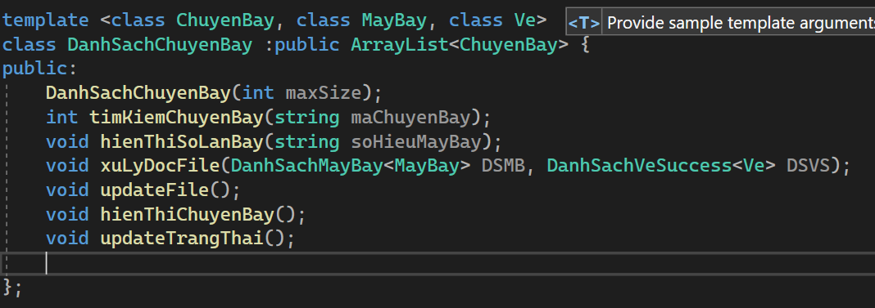

Các thuộc tính của đối tượng DanhSachChuyenBay

Chứa danh sách các chuyến bay, kế thừa từ cấu trúc dữ liệu danh sách đặc (Array).

**Đối tượng DanhSachMayBay**

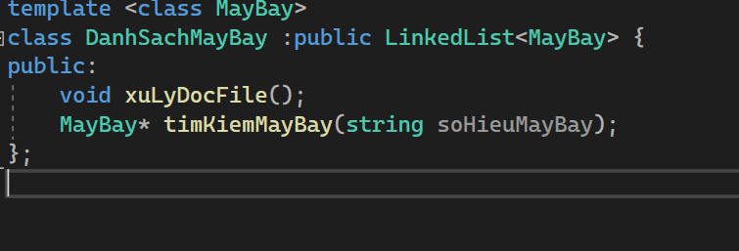

Các thuộc tính của đối tượng DanhSachMayBay

Chứa danh sách các máy bay, kế thừa từ cấu trúc dữ liệu danh sách liên kết (Linked List).

**Đối tượng DanhSachNhanVien**

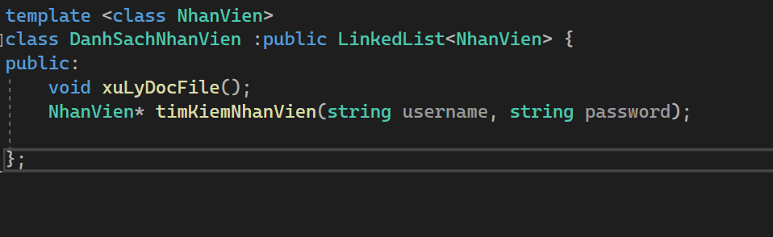

Các thuộc tính của đối tượng DanhSachNhanVien

Chứa danh sách các nhân viên, kế thừa từ cấu trúc dữ liệu danh sách liên kết (Linked List).

**Đối tượng DanhSachKhachHang**

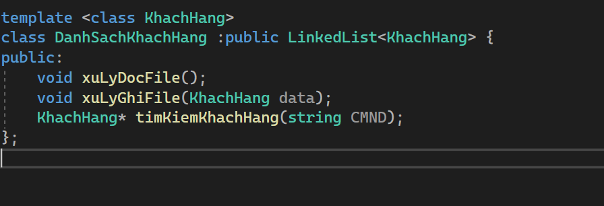

Các thuộc tính của đối tượng DanhSachKhachHang

Chứa danh sách các khách hàng, kế thừa từ cấu trúc dữ liệu danh sách liên kết (Linked List).

**Đối tượng DanhSachVePending**

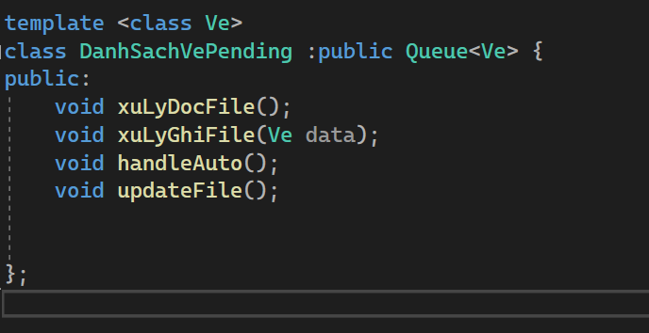

Các thuộc tính của đối tượng DanhSachVePending

Chứa danh sách các vé đang chờ xử lý, là hàng đợi tuân theo quy tắc ai đặt trước xử lý trước (Queue).

**Đối tượng DanhSachVeSuccess**

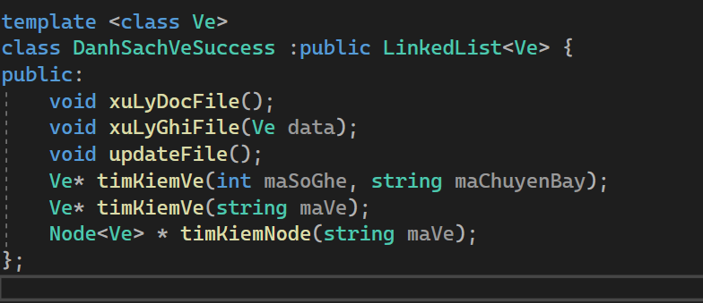

Các thuộc tính của đối tượng DanhSachVeSuccess

Chứa danh sách các các vé được xử lý thành công, kế thừa từ cấu trúc dữ liệu danh sách liên kết (Linked List).

## Màn hình chương trình

Menu chức năng

Menu các chức năng, bao gồm các menu từ số 0 đến 3. Nếu nhập giá trị không hợp lệ thì chương trình sẽ thoát.

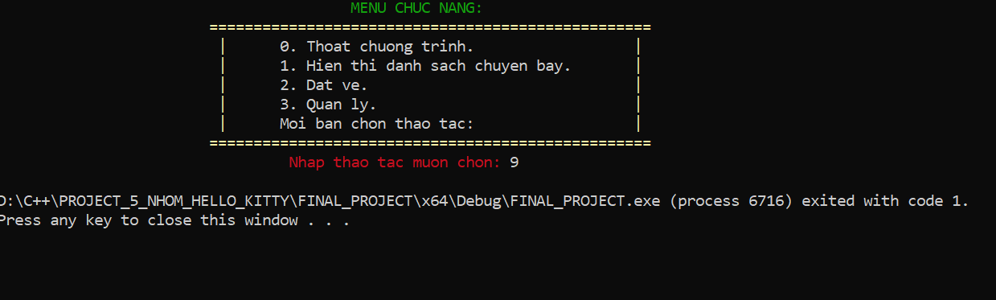

Thông báo lỗi nếu nhập ngoại lệ

## Chức năng hiển thị danh sách chuyến bay

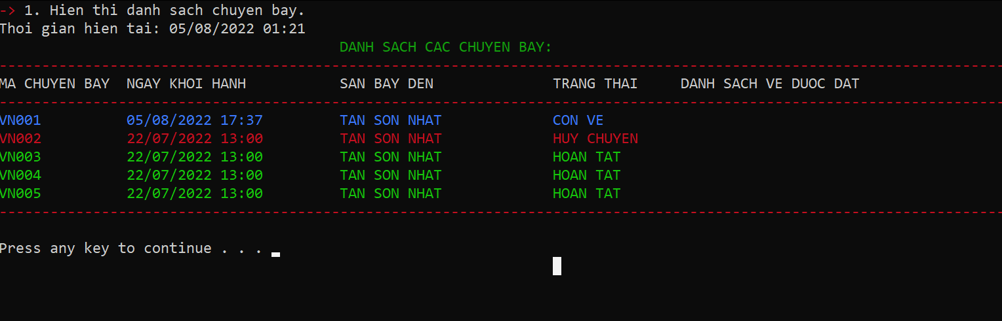

Hiển thị thông tin các chuyến bay

Hiển thị dạng bảng thông tin các chuyến bay. Nếu chuyến bay còn vé thì mang màu Light Blue, hết vé hay hủy chuyến sẽ mang màu Red, hoàn tất mang màu Light Green.

**Danh sách chuyến bay sẽ tự động cập nhập lại trạng thái của các chuyến bay cũng như cập nhật lại file:** Nếu hết vé thì sẽ cập nhật trạng thái hết vé, nếu thời gian hiện tại đã vượt qua thời gian khởi hành của chuyến bay thì sẽ cập nhật trạng thái hoàn tất.

## Chức năng đặt vé:

Nhập CMND/CCCD khi đặt vé

*Chức năng đặt vé chỉ cho phép đặt vé trước giờ khởi hành 15 phút!*

Khi đặt vé, người dùng cần nhập CMND hoặc CCCD.

Các trường hợp không hợp lệ khi nhập CMND/CCCD:

* Bỏ trống.
* CMND không đủ 9 số, CCCD không đủ 12 số.
* Có chứa khoảng trắng.

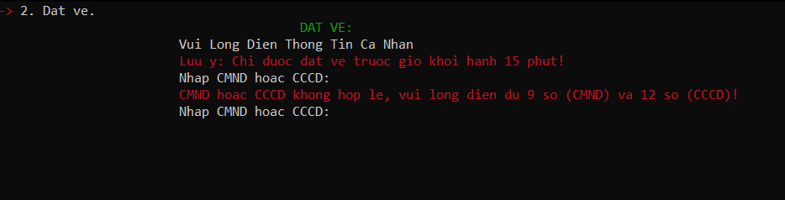

Trường hợp rỗng

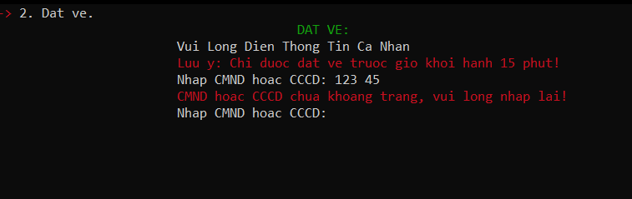

Trường hợp chứa khoảng trắng

Nếu người dùng nhập không hợp lệ sẽ thông báo lỗi và yêu cầu nhập lại.

Thông báo lỗi nếu nhập số CMND/CCCD không hợp lệ

Ví dụ nhập 123456, thì sẽ báo lỗi như trên và yêu cầu nhập lại cho đến khi nào đúng mới thôi.

Trường hợp nhập đúng số CMND/CCCD thì người dùng cần nhập tiếp Họ tên:

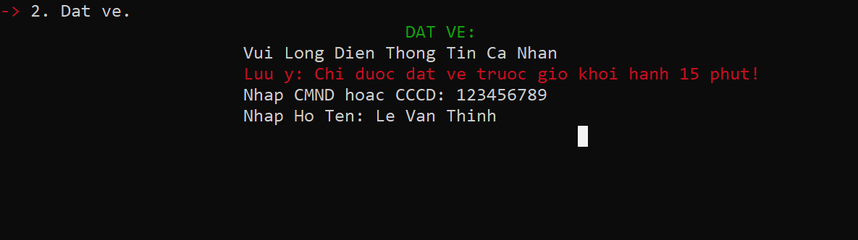

Nhập Họ Tên để tiếp tục tiến trình đặt vé

Họ Tên nhập vào phải không chứa khoảng trắng, từ 2 kí tự trở lên. Nếu không thì thông báo lỗi cho đến khi người dùng nhập hợp lệ.

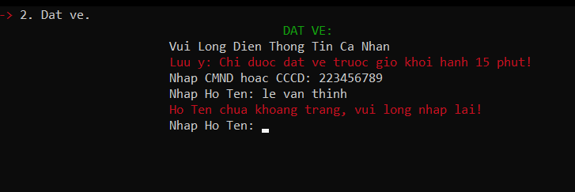

Thông báo lỗi nếu nhập không hợp lệ

Dữ liệu vào Họ tên sẽ được xử lý chuyển từ in thường thành in hoa:

LeVanThinh -> LEVANTHINH

Tiếp tục người dùng sẽ phải nhập mã chuyến bay để đặt vé.

Mã chuyến bay phải hợp lệ: chuỗi không chứa khoảng trắng, và không được để trống.

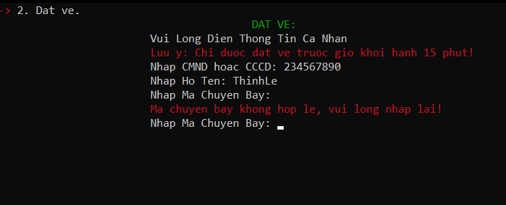

Thông báo lỗi nếu nhập không hợp lệ

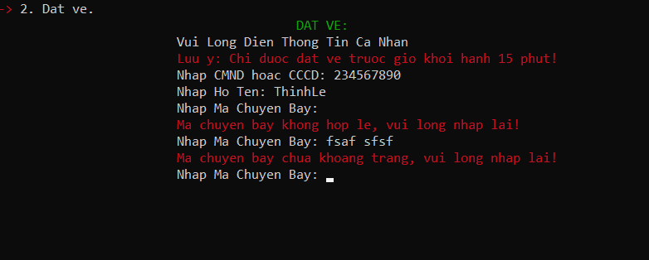

Thông báo lỗi nếu nhập không hợp lệ

Dữ liệu sẽ được chuyển từ in thường thành in hoa và tìm kiếm trong các chuyến bay

Nếu tìm không thấy chuyến bay, thông báo lỗi sẽ hiển thị cho người dùng.



Thông báo lỗi khi không tìm thấy chuyến bay

Ví dụ nhập hợp lệ VN001, sẽ chuyển sang menu đặt vé

Menu hiển thị thông tin chi tiết về chuyến bay tìm thấy, bao gồm số chỗ ngồi trống, máy bay nào sẽ bay…

Nhập mã số ghế đặt vé

Yêu cầu tiếp theo là nhập số ghế muốn đặt vé

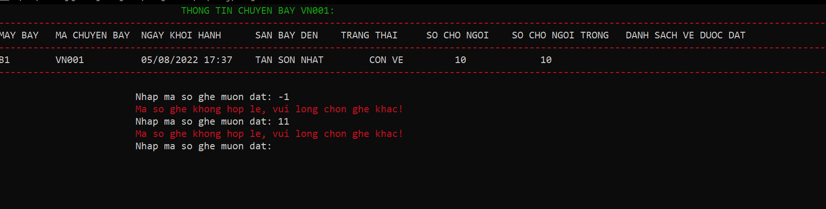

Thông báo lỗi nếu nhập số ghế không hợp lệ

Số ghế người nhập vào phải >= 1 và <= số chỗ ngồi. Ví dụ máy bay có 10 chỗ ngồi thì số ghế đặt chỉ được phép nhập từ 1 đến 10, ngược lại sẽ thông báo lỗi và yêu cầu người dùng nhập lại.

Số ghế phải không được trùng với danh sách vé đã đặt của chuyến bay. Nếu trùng sẽ thông báo lỗi.

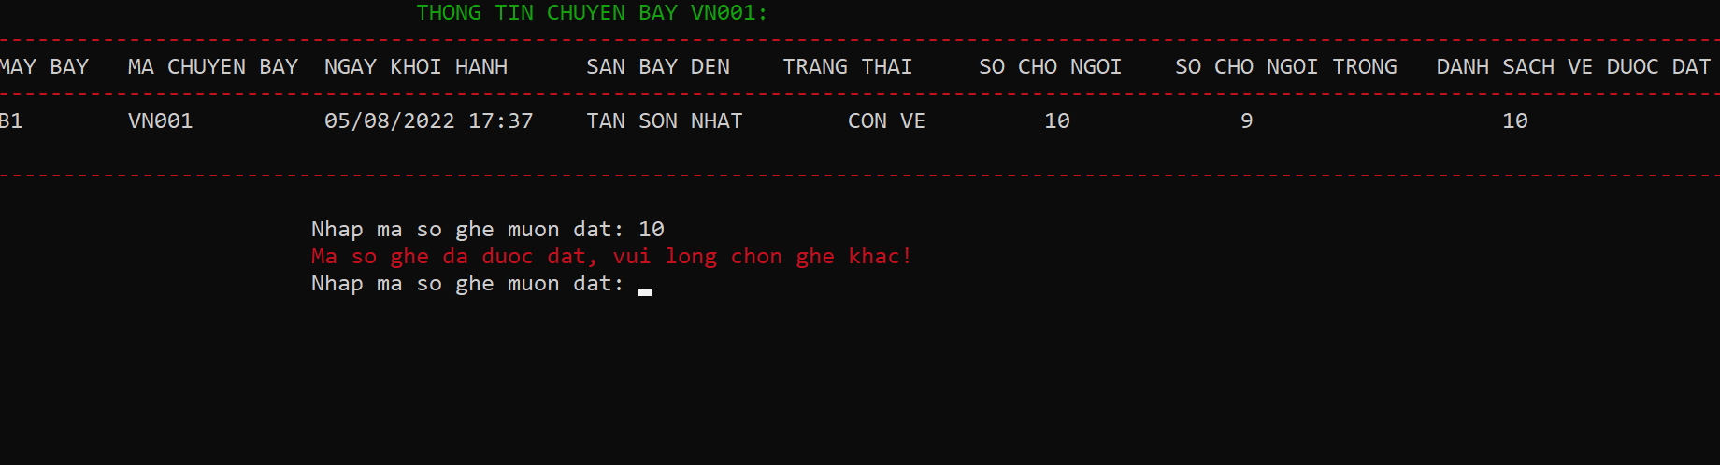

Thông báo lỗi nếu nhập số ghế không hợp lệ

Trong trường hợp nhập đúng số ghế: 10, thì Menu xác nhận sẽ xuất hiện.

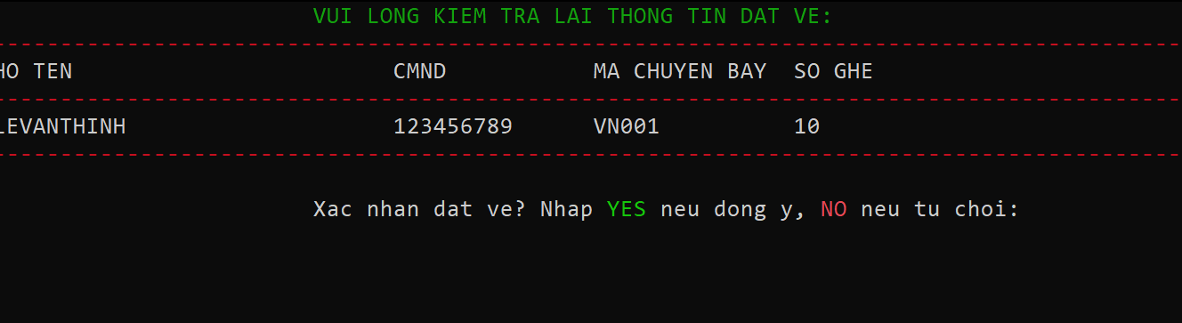

Menu xác nhận thông tin khách hàng đặt vé

Người dùng sẽ phải xác nhận đúng thông tin của mình và số ghế chọn, sau đó nhấn YES (yes) nếu đồng ý đặt vé, NO (no) nếu từ chối.

Nếu người dùng nhập ngoại lệ thì sẽ thông báo lỗi, thoát khỏi Chức năng đặt vé.

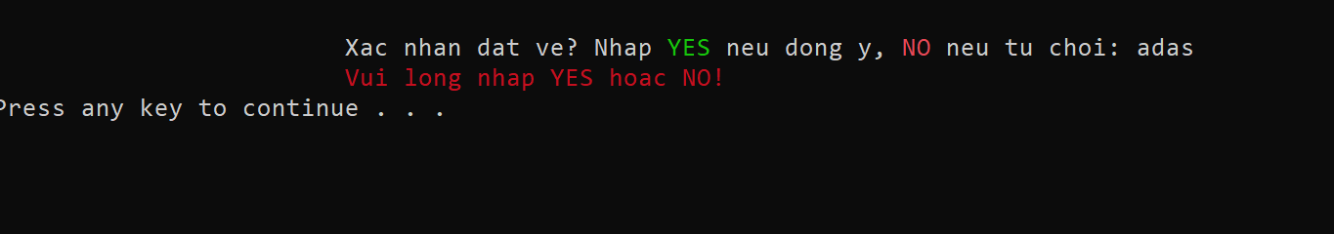

Thông báo lỗi nếu người dùng nhập ngoại lệ

Trong trường hợp YES,

Một lần nữa sẽ kiểm tra thời gian đặt vé có phù hợp hay không (Chức năng đặt vé chỉ cho phép đặt vé trước giờ khởi hành 15 phút). Nếu không phù hợp thì sẽ thông báo lỗi:

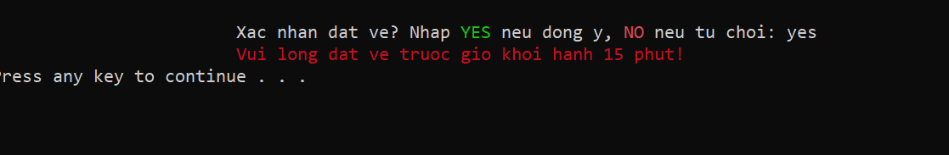

Thông báo lỗi nếu người dùng đặt quá thời gian máy bay khởi hành 15 phút

Nếu phù hợp thì vé khách hàng đặt sẽ được thêm vào danh sách vé đang chờ.

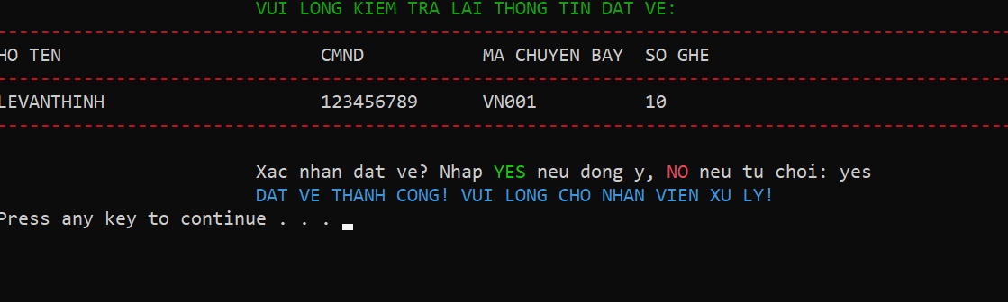

Đặt vé thành công

Đồng thời file VeDangCho.txt sẽ được thêm vé khách đặt vào, file KhachHang.txt sẽ thêm thông tin khách hàng LEVANTHINH vừa đặt vé vào.

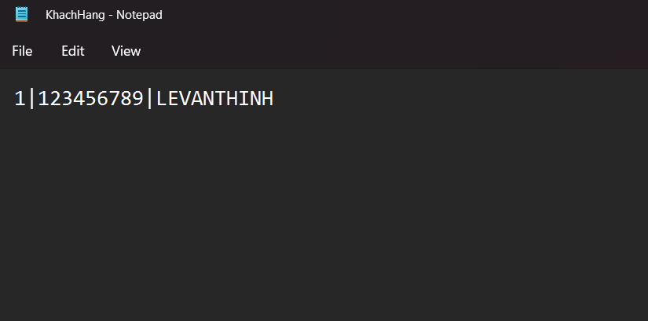

Thêm khách hàng mới vào file

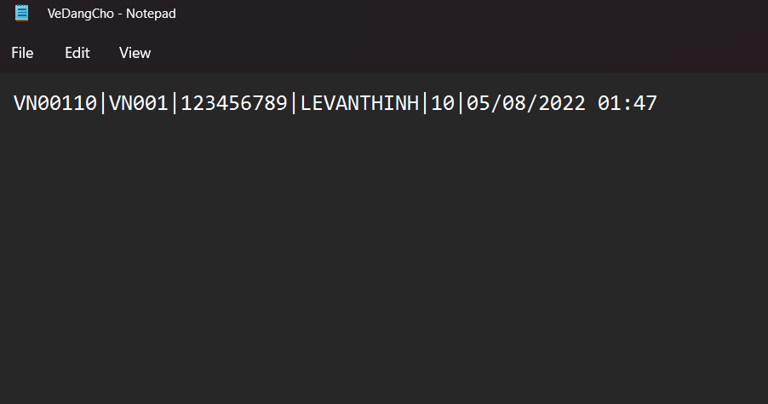

Thêm vé đang chờ mới vào file

Trong trường hợp NO, thì thoát khỏi Chức năng đặt vé và không thay đổi gì.

**Trường hợp khách hàng đặt vé mới đã từng đặt vé trước đó:**

Nếu ở chức năng đặt vé, nếu nhập số CMND/CCCD đã từng tồn tại (từng đặt vé) thì hệ thống sẽ tự động lấy thông tin khách hàng đó.

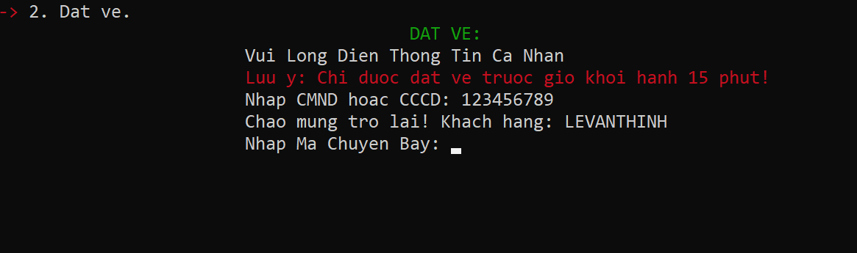

Lấy thông tin khách hàng nếu khách hàng đã đặt vé trước đó

Sau khi đặt vé thành công, ngoài việc update các file khác thì khách hàng đó sẽ không thêm lại vào danh sách khách hàng cũng như cập nhật lại file KhachHang.txt.

## Chức năng quản lý

# Menu đăng nhập

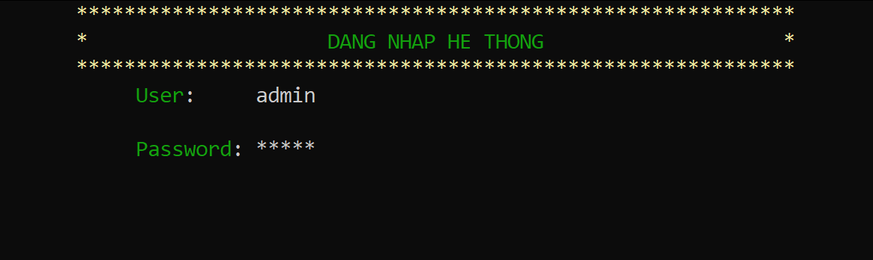

Màn hình đăng nhập hệ thống

Nhân viên cần phải đăng nhập username và password (được mã hóa thành *).

* Username: không được phép để trống, không được chứa khoảng trắng.
* Password: là một chuỗi có tối đa 10 kí tự, không được phép để trống.

Nếu username và password không hợp lệ thì người dùng phải sẽ thực hiện đăng nhập lại:

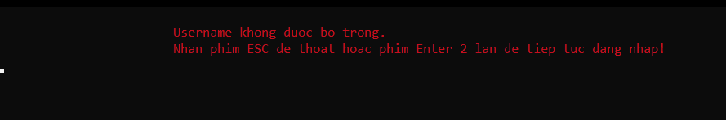

Thông báo lỗi nếu nhập không hợp lệ



Thông báo lỗi nếu nhập không hợp lệ



Thông báo lỗi nếu nhập không hợp lệ

Nếu đăng nhập sai lần 3 thì sẽ thoát chương trình, có thể nhấn phím ESC để thoát hoặc Enter để tiếp tục đăng nhập.

Nếu đăng nhập thất bại thì sẽ hiện thông báo số lần được nhập còn lại!



Màn hình thông báo số lần được nhập còn lại

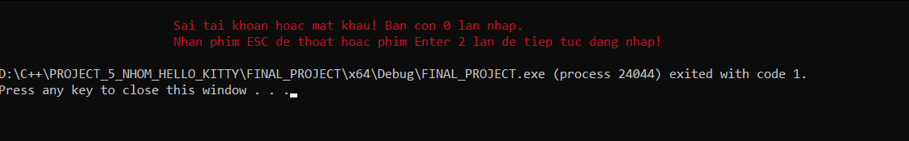

Nếu còn 0 lần nhập thì kết thúc chương trình

Trường hợp nhập đúng thì Menu Quản Lý sẽ hiện ra, bao gồm các chức năng: Xử lý đặt vé, xử lý trả vé và thống kê.

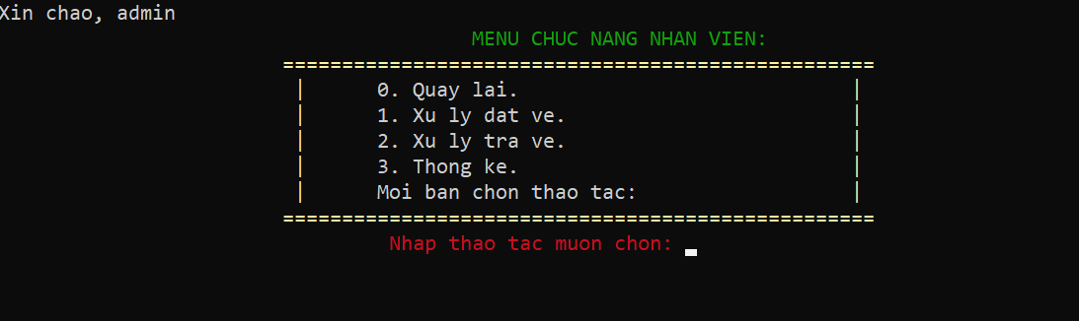

Menu chức năng nhân viên

## Chức năng xử lý đặt vé:

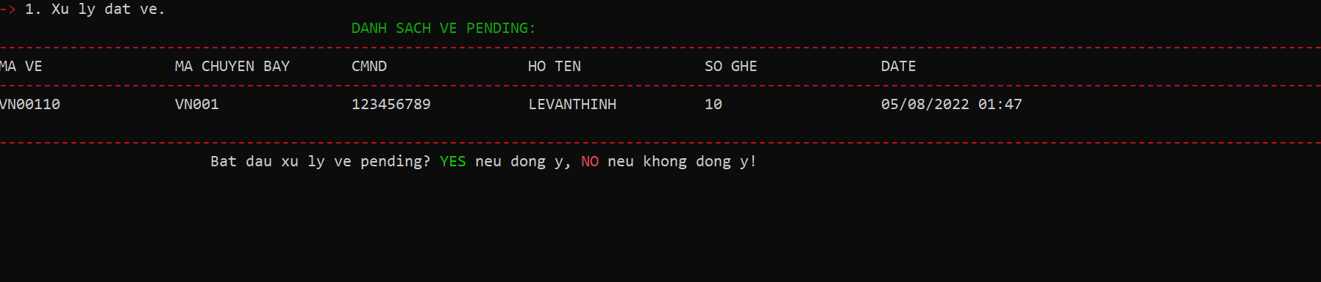

Chức năng xử lý vé đang chờ

Hiển thị thông tin tất cả các vé đang cần chờ xử lý, có 2 option ở đây: YES để xử lý tự động và NO để thoát. Nếu ngoại lệ sẽ thông báo lỗi:

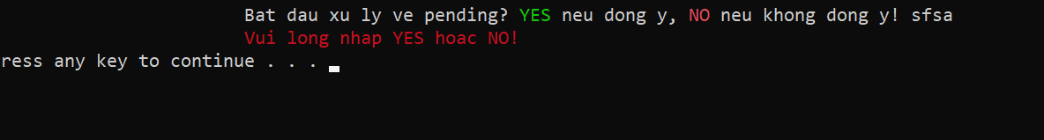

Nhập ngoại lệ sẽ thông báo lỗi

Nếu bấm YES, Chức năng xử lý sẽ bắt đầu:

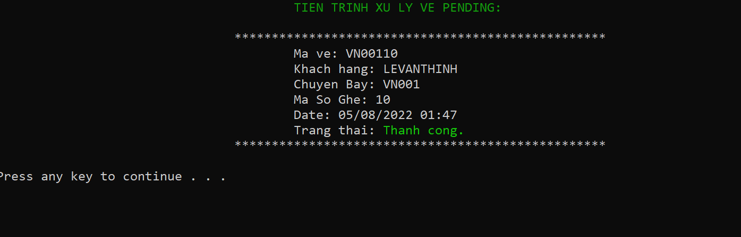

Hiển thị trạng thái xử lý của từng vé

Lấy thông tin vé đang chờ ở đầu danh sách để xử lý, sau đó thì đến vé đang chờ tiếp theo cho đến khi không còn vé đang chờ nào.

Trạng thái bao gồm 2 trạng thái: Thành công và Thất bại.

Trường hợp thành công, File với tên mã vé được xử lý sẽ được tạo tự động với nội dung là thông tin của vé được xử lý.

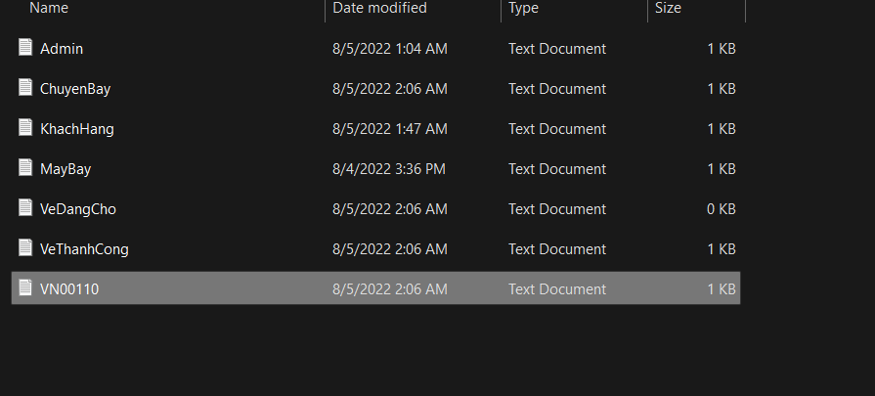

File mã vé được tự động tạo

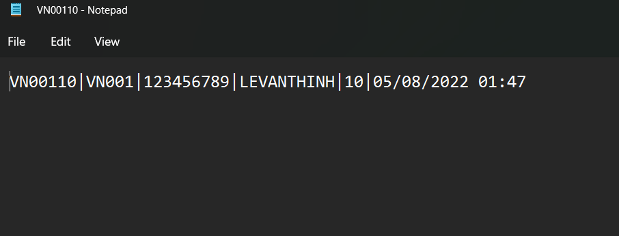

Nội dung file vé mới vừa được tạo

Đồng thời update lại file VeDangCho.txt (xóa vé được xử lý đó)

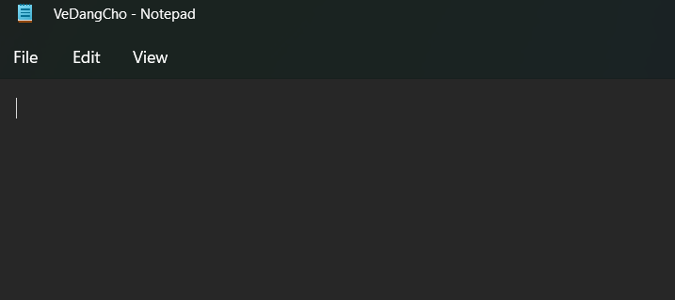

Xóa vé xử lý xong trong danh sách vé đang chờ

Trong file VeThanhCong.txt, vé được xử lý sẽ thêm vào

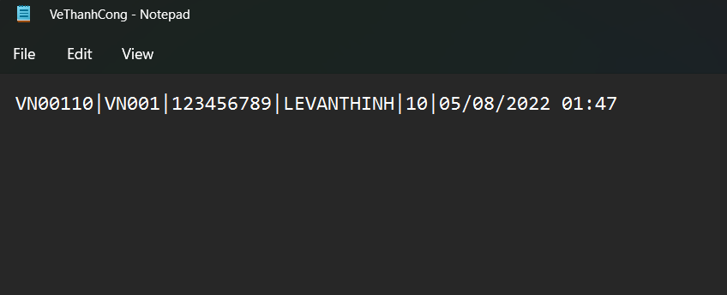

Thêm vé xử lý xong vào danh sách vé thành công

File ChuyenBay.txt cũng sẽ được cập nhật, nếu xử lý cho đến khi chuyến bay hết chỗ thì sẽ cập nhật luôn trạng thái hết vé cho file:

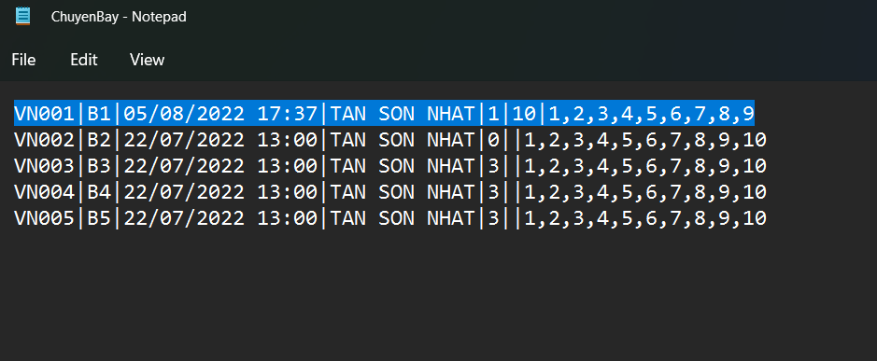

Cập nhật lại chuyến bay

Trong trường hợp có 2 người dùng cùng đặt một số ghế thì người nào đặt trước sẽ được xử lý thành công, người sau sẽ xử lý thất bại.

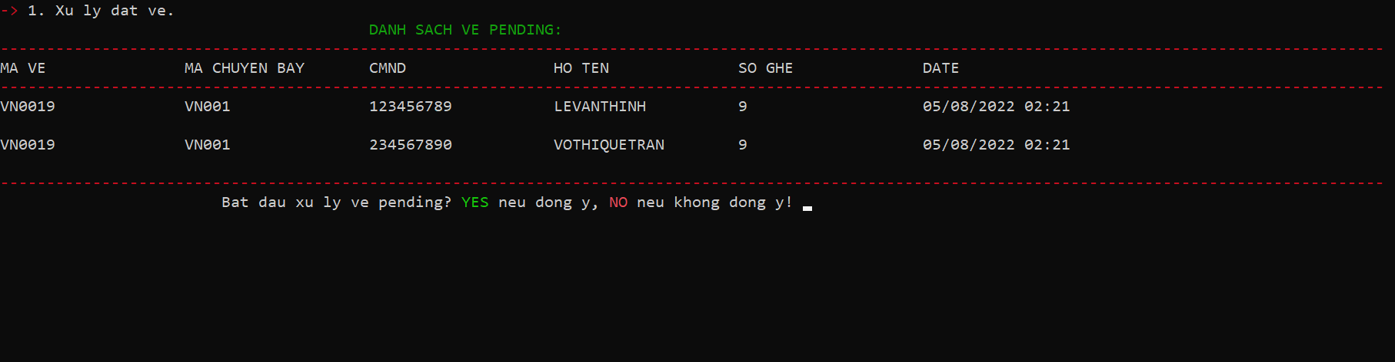

Trường hợp có 2 vé trùng số ghế

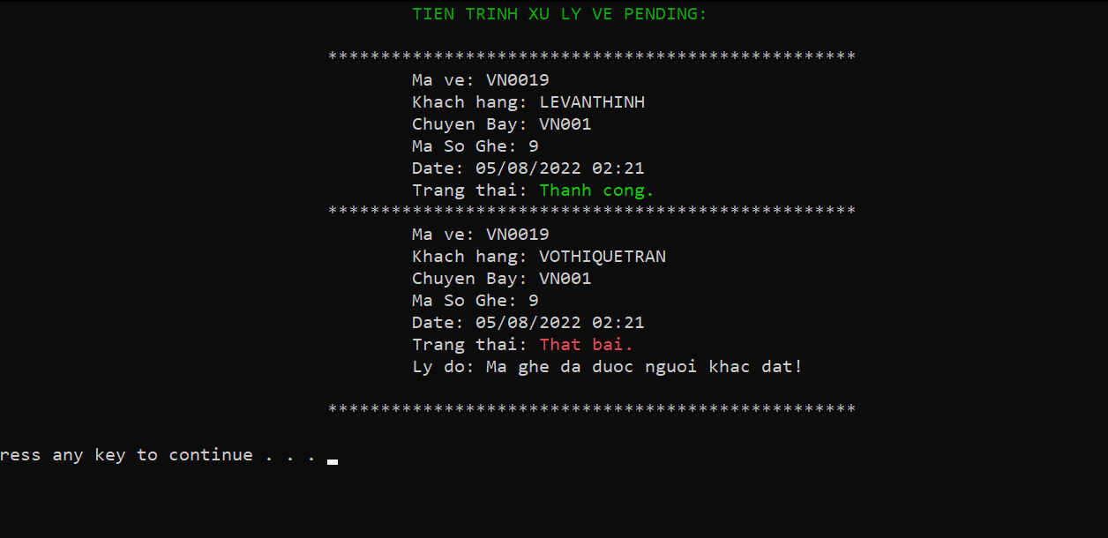

Trạng thái thất bại nếu có 2 vé cùng mã số ghế được xử lý

Các trường hợp thất bại khác: hết vé, chuyến bay bị hủy, chuyến bay hoàn tất.

## Chức năng xử lý trả vé:

***Điều kiện để trả vé:*** *Chuyến bay chưa hoàn tất*

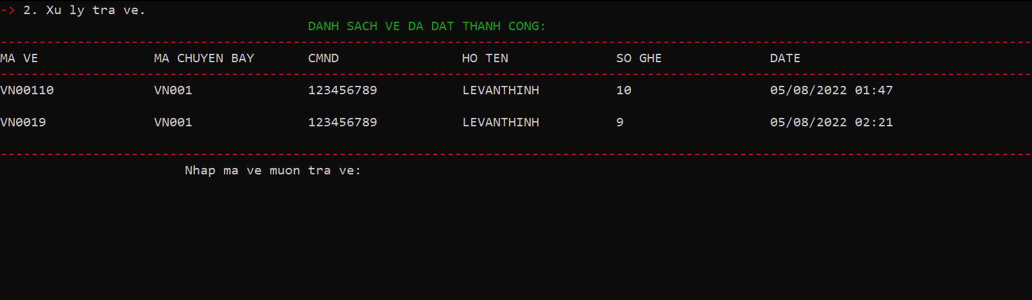

Màn hình xử lý trả vé

Menu chức năng trả vé sẽ hiện danh sách tất cả các vé đã được khách hàng đặt.

Sau đó yêu cầu nhập vào mã vé muốn trả.

Mã vé phải hợp lệ: Không chứa khoảng trắng, không được để trống.

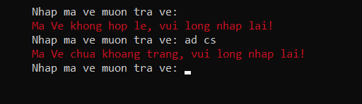

Thông báo lỗi khi nhập mã vé không hợp lệ

Dữ liệu vào sẽ được chuyển đổi chữ thường thành hoa, sau đó tìm kiếm vé.

Nếu không tìm thấy được vé, lỗi sẽ được thông báo ra màn hình:

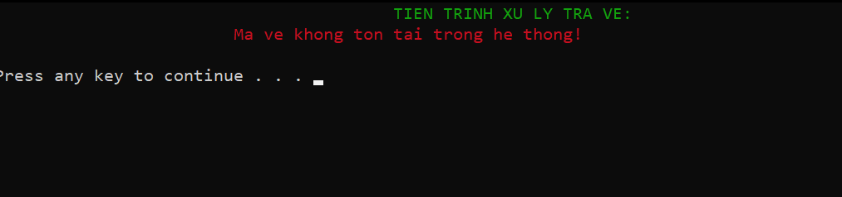

Thông báo lỗi nếu không tìm thấy mã vé

Ngược lại nếu tìm thấy:

Có 2 trường hợp xảy ra: Thành công và Thất bại

Trường hợp thành công: Danh sách vé thành công sẽ xóa vé này, file VeThanhCong.txt cũng sẽ được update lại, đồng thời file với tên mã vé được tạo tự động lúc xử lý đặt vé cũng sẽ bị xóa đi, file ChuyenBay.txt cũng sẽ được cập nhật, thêm số ghế xóa đó vào danh sách ghế trống của chuyến bay.

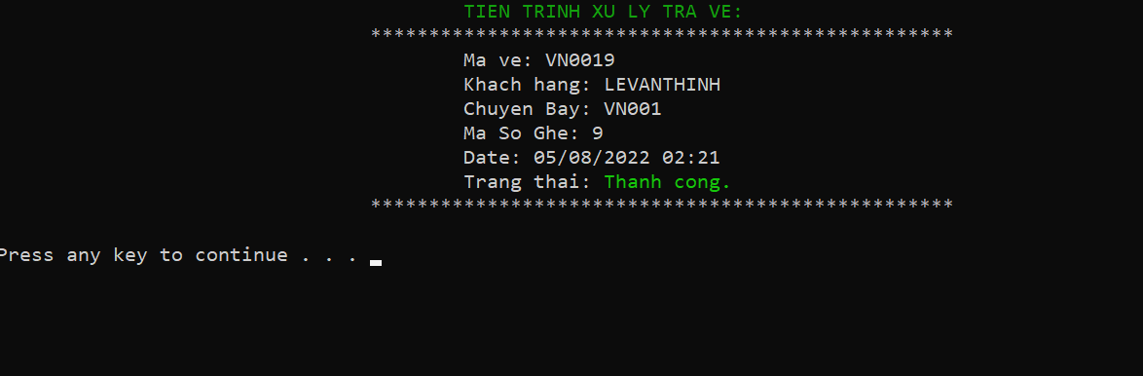

Trả vé thành công

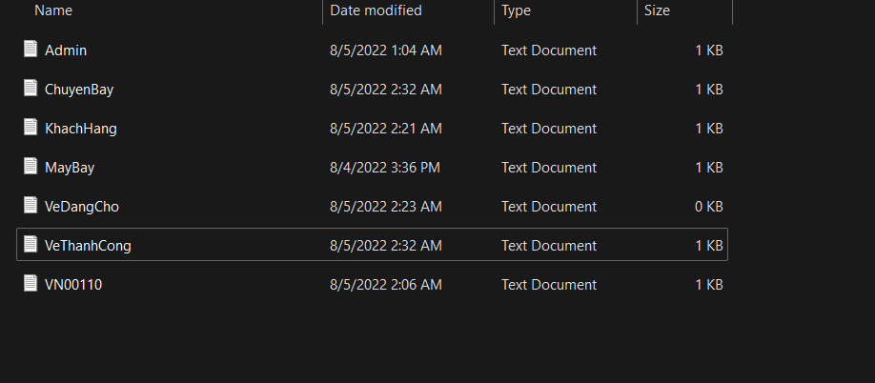

Xóa file mã vé tương ứng

Đã xóa file với tên mã vé

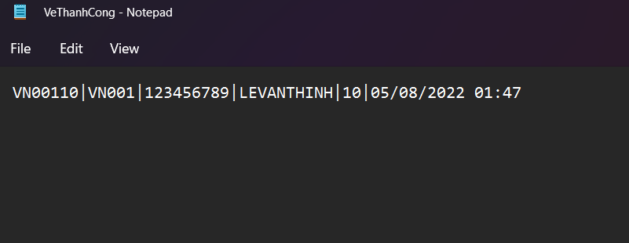

Cập nhật lại file VeThanhCong

Cập nhật file VeThanhCong.txt

Cập nhật file ChuyenBay.txt

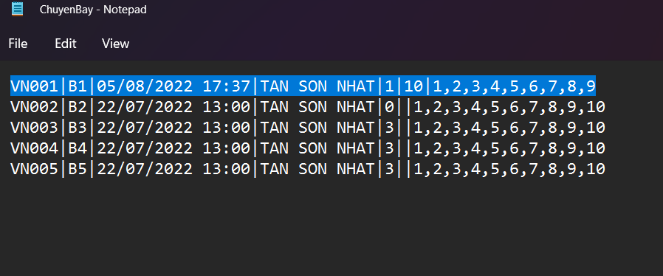

Cập nhật file ChuyenBay

Trường hợp thất bại: giả dụ chuyến bay VN001 đã hoàn tất, và muốn hoàn trả vé số 10.

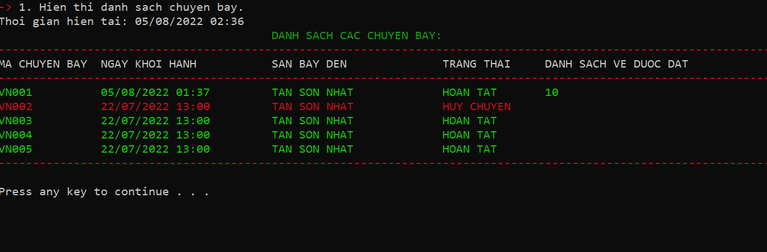

Chuyến bay VN001 đã hoàn tất

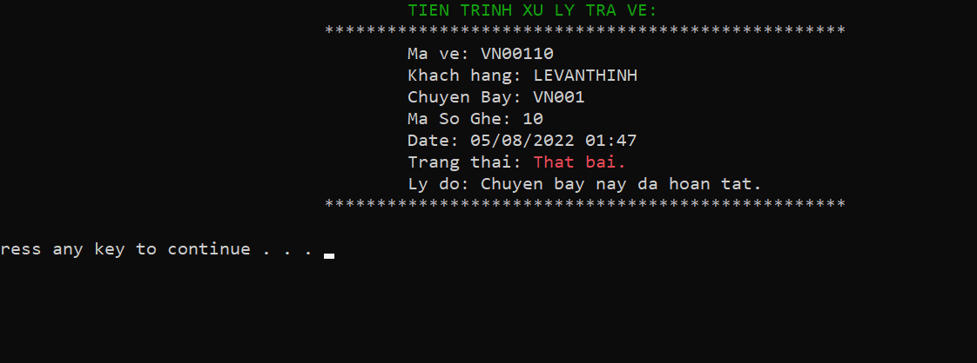

Thông báo lỗi nếu chuyến bay đã hoàn tất

Thì sẽ không có sự thay đổi gì.

## Chức năng thống kê:

Menu chức năng thống kê gồm:

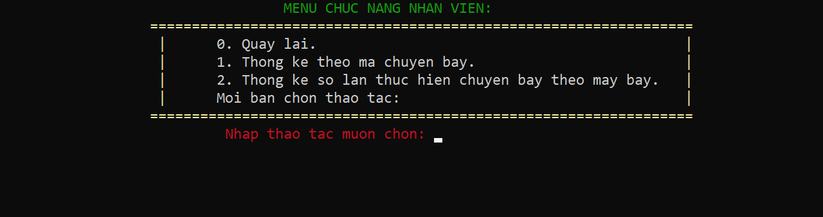

Menu thống kê

**Thống kê theo mã chuyến bay:**

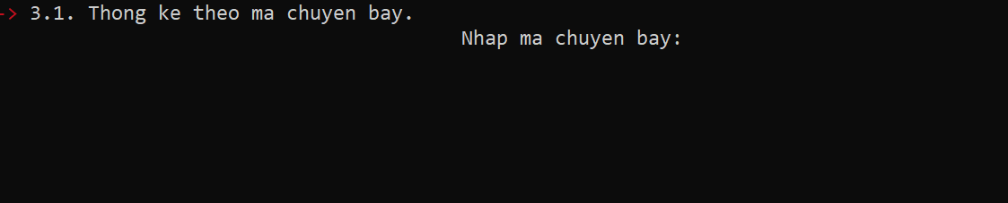

Nhập mã chuyến bay để thống kê

Màn hình yêu cầu nhập mã chuyến bay.

Mã chuyến bay phải hợp lệ: chuỗi không chứa khoảng trắng, chuỗi không rỗng.

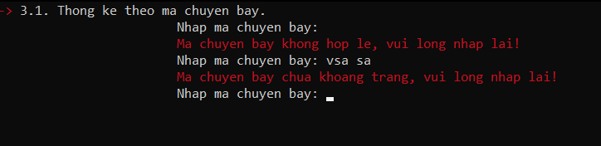

Thông báo lỗi nếu nhập mã chuyến bay không hợp lệ

Mã chuyến bay đầu vào sẽ được chuyển đổi thành chữ in hoa. Nếu tìm kiếm không thấy thì sẽ báo lỗi cho nhân viên:

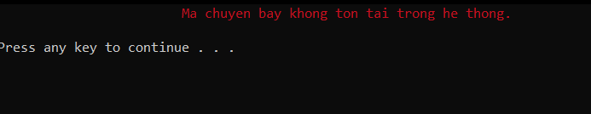

Thông báo lỗi nếu không tìm thấy chuyến bay

Ngược lại nếu tìm thấy:

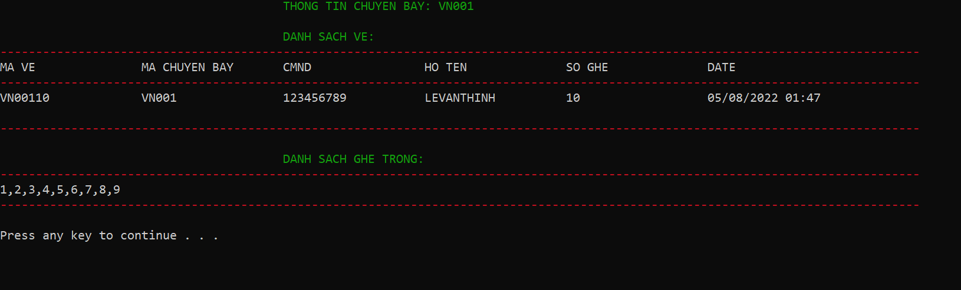

Thông tin tất cả các vé của chuyến bay và danh sách ghế trống sẽ được hiển thị.

Thông tin tất cả các vé của chuyến bay và danh sách ghế trống sẽ được hiển thị.

**Thống kê số lần thực hiện chuyến bay của một máy bay:**

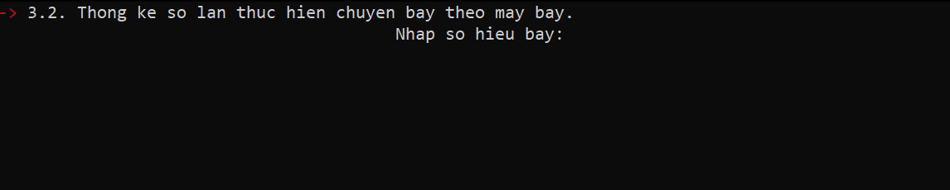

Nhập số hiệu máy bay để thống kê

Màn hình yêu cầu nhập vào số hiệu máy bay để thống kê, tương tự như thống kê ở trên, nếu lỗi thì sẽ thông báo ra màn hình:

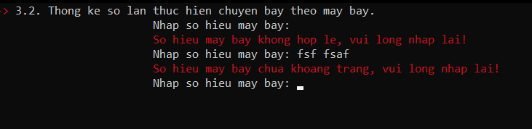

Thông báo lỗi nếu nhập không hợp lệ

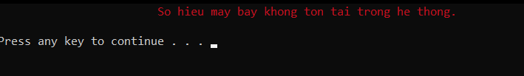

Thông báo lỗi nếu không tìm thấy máy bay

Ngược lại:

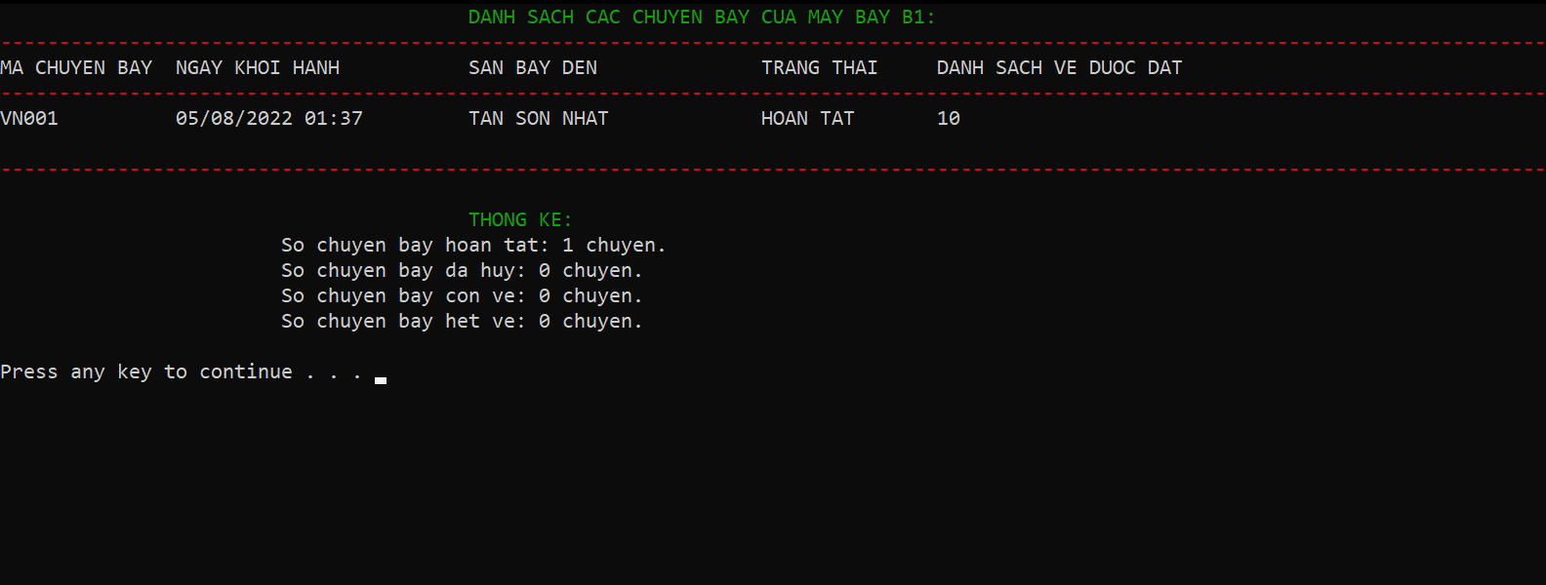

Thông tin về các chuyến bay thuộc máy bay B1 sẽ được hiển thị

Thông tin về các chuyến bay thuộc máy bay B1 sẽ được hiển thị.

## Hướng dẫn cách chạy Project:

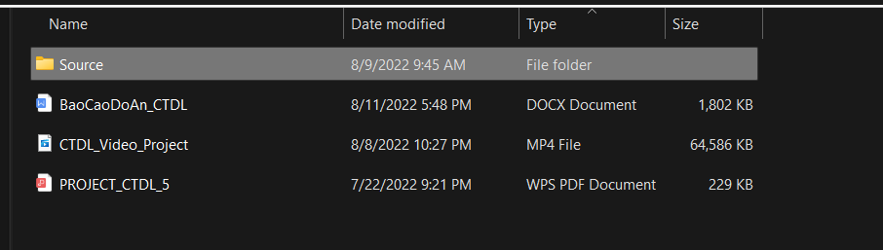

Source code ban đầu ở trong folder Source.

Source code ban đầu ở trong folder Source.

**Tạo mới dự án:**

Vào Visual Studio, chọn **Create a new project**.

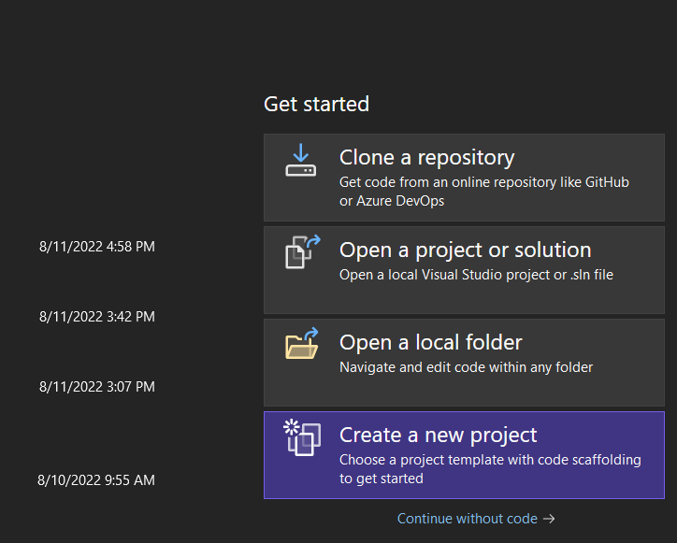

Tạo project mới

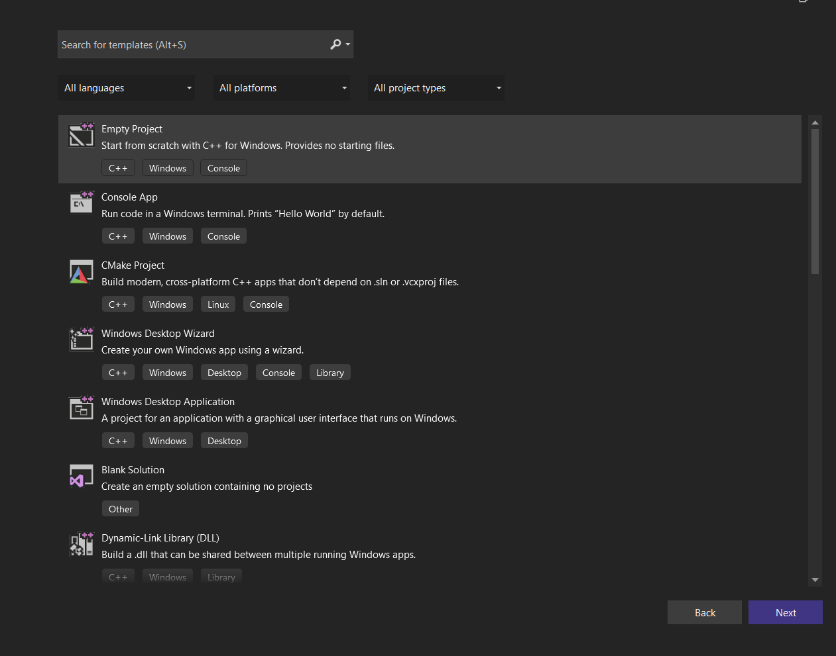

Tạo project mới

Chọn **Empty Project**, sau đó bấm **Next**.

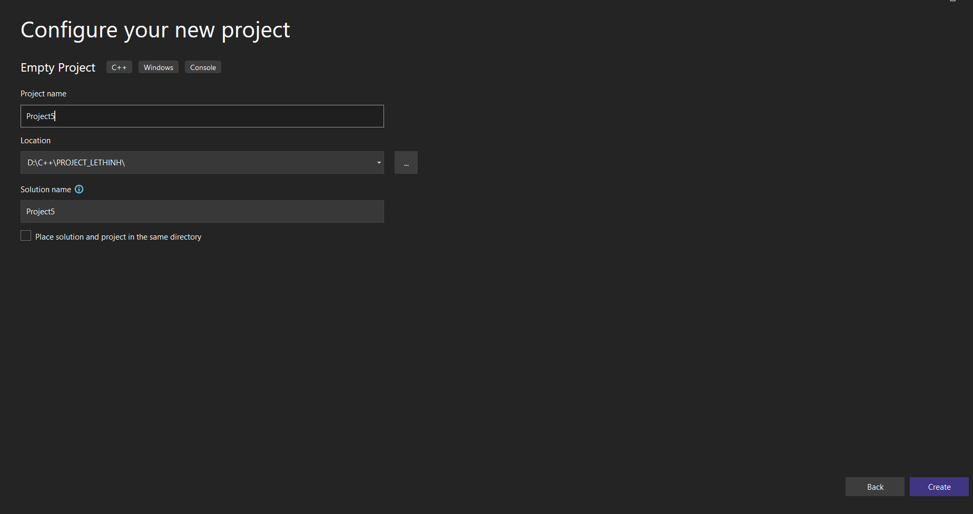

Tạo project mới

Đặt tên Project và chọn thư mục lưu trữ, sau đó bấm **Create**.

Ở giao diện menu project có:

- Header Files: Chứa các file .h.

- Resource Files: Chứa các file tài nguyên.

- Source Files: Chứa các file .cpp.

**Thêm file .cpp vào Source Files:**

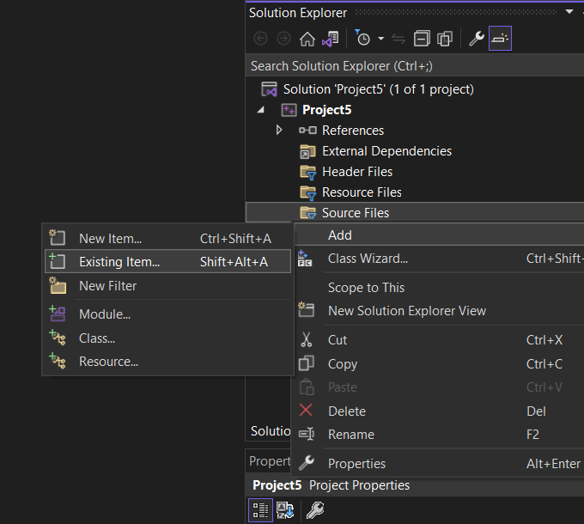

Ở mục **Source Files**, chuột phải, chọn **Add** -> **Existing Item**.

Tìm folder nơi chứa Source code của Project ban đầu (Ở đây là Source):

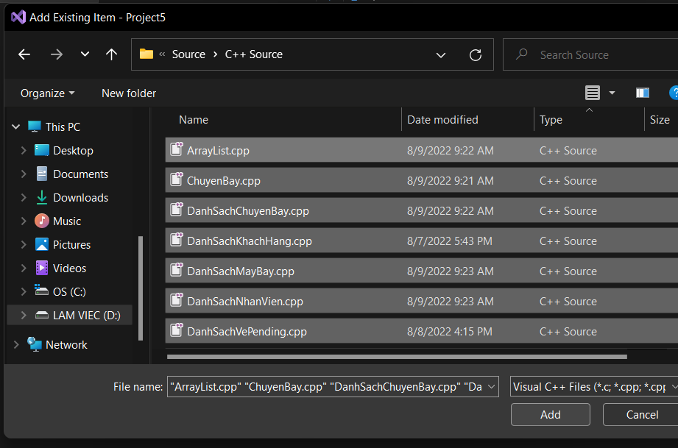

Tiến hành Add tất cả file .cpp vào mục **Source Files** của Project.

Tương tự Add tất cả file .h vào mục **Header Files** của Project:

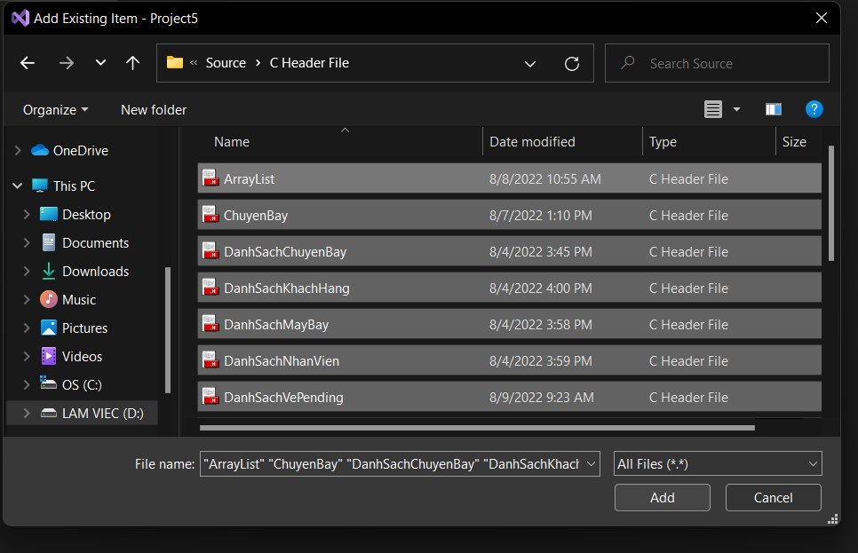

Tiếp tục là thêm các file .txt vào Project.

Đầu tiên là vào thư mục chứa Project hiện tại bằng cách Click chuột phải vào tên Project, sau đó **Open Folder in File Explorer**:

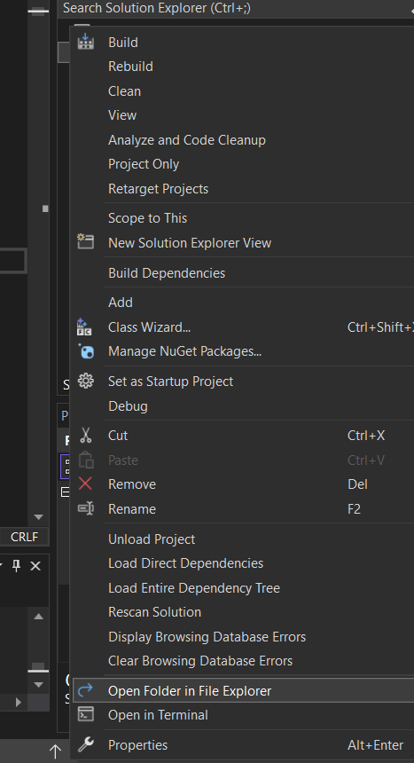

**Thư mục Project:**

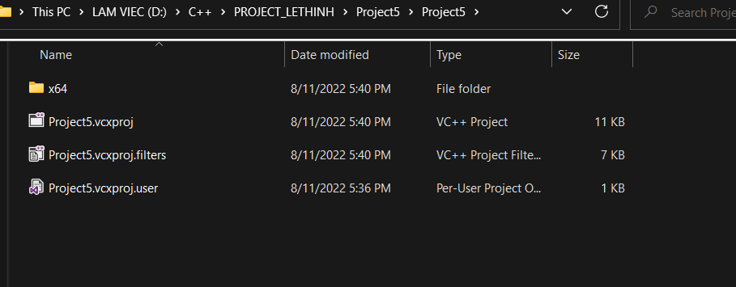

Thêm tất cả các file .txt từ thư mục **Source** vào:

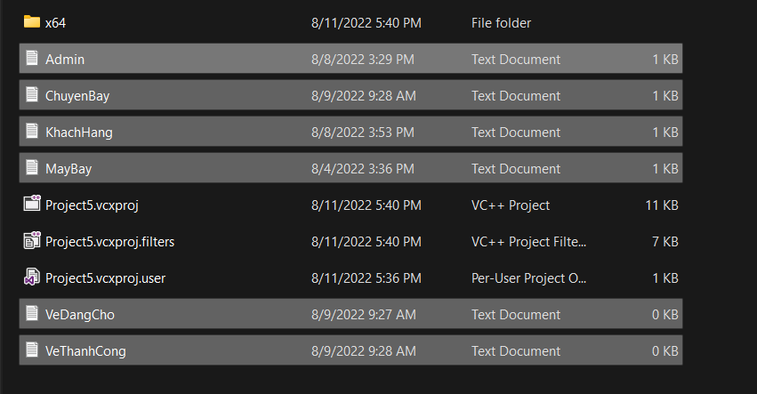

Sau khi thêm thành công, quay lại Project trong Visual Studio để chạy chương trình:

Ở file Main.cpp, để chạy chương trình:

- Cách 1: Nhấn tổ hợp CTRL + F5.

- Cách 2: Nhấn vào nút Start Without Debugging trên thanh công cụ.

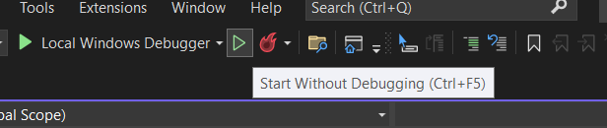

# Tham khảo

Giáo trình Cấu trúc dữ liệu – Trường ĐH Sư Phạm Thành phố Hồ Chí Minh (xuất bản 2022).

Xuất dữ liệu dạng bảng: <https://howkteam.vn/course/khoa-hoc-lap-trinh-c-can-ban/nhap-xuat-va-dinh-dang-du-lieu-trong-c-input-and-output-36>.

Đổi màu console: <https://www.phanxuanchanh.com/2021/01/08/lap-trinh-c-c-doi-mau-console/>.

Password dạng (*): <https://daynhauhoc.com/t/hoi-chuong-trinh-mat-khau-don-gian-trong-c/11784/4>.

# Link video demo

<https://www.youtube.com/watch?v=JVDSOMZBh8U>